

“UN RECORRIDO POR LAS AMÉRICAS”
CON LA PARTICIPACIÓN
DE LOS ESTUDIANTES DE 2º Y 3º SECUNDARIA
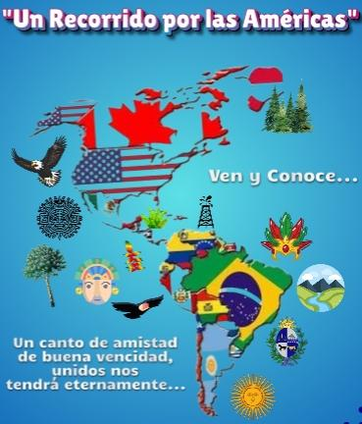
INSTRUCTIVO

Abril, 26 de 2025

INDICE
Presentación ………………………………………………………………………………… 3
Objetivos …………………………………………………………………………………… 3
Áreas y competencias involucradas ………………………………………………………... 4
Cronograma de actividades ………………………………………………………………… 4
Lineamientos para preparar y presentar el stand …………………………………………… 5
Distribución de los departamentos por equipos ……………………………………………. 6
Escala de estimación para evaluar la actividad ……………………………………………. 7

PRESENTACIÓN
Para conmemorar el día del Panamericarismo o día de las Américas, los estudiantes de 2º y 3º de secundaria, presentarán una exposición, donde darán a conocer diversos aspectos (geográficos, históricos, naturales, culturales y artísticos) de varios países del continente Americano. La actividad tiene como nombre: “Un recorrido por las Américas”

OBJETIVO GENERAL

Representar mediante una exposición las características geográficas, históricas, ambientales y culturales de algunos países de América.

OBJETIVOS ESPECÍFICOS
- Describir los aspectos geográficos y los hechos históricos más significativos
- Describir las áreas naturales protegidas
- Describir las tradiciones culturales y artísticas.

ÁREAS CURRICULARES Y COMPETENCIAS
ÁREA | COMPETENCIA | PROFESOR (A)
CIENCIA Y TECNOLOGÍA | Explica el mundo físico, basándose en conocimientos sobre los Seres Vivos, Materia y Energía, Biodiversidad, Tierra y Universo | VLADIMIR ALFONZO  (RESPONSABLE DIRECTO)
COMUNICACIÓN | Se comunica oralmente en lengua materna | LUCY GUTIERREZ
DPCC | Gestiona su aprendizaje de manera autónoma | MARCOS GUTIERREZ
GEOGRAFIA E HISTORIA | Construye interpretaciones históricas  Actúa responsablemente en el ambiente | MARCOS GUTIERREZ
LABORAL Y DANZA | Aprecia de manera crítica manifestaciones artísticas-culturales | ELENA MENDIETA  XIMENA RUIZ

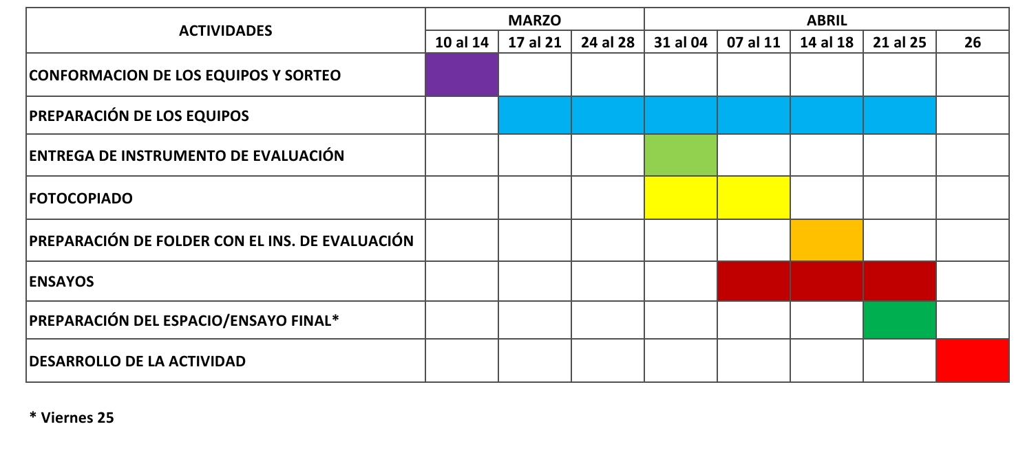
CRONOGRAMA DE ACTIVIDADES

LINEAMIENTOS PARA PREPARAR Y PRESENTAR EL STAND

2 m
1 m
CARPETA
CARPETA

- Espacio disponible para cada equipo, cada espacio contará con dos carpetas.
- El stand se empezará a colocar el viernes 12 de julio desde las 3:00 p.m.
- La ambientación es libre, pero debe abarcar su espacio, no puede sobresalir del mismo.
- Elementos obligatorios: Mapa del departamento con sus símbolos patrios; imágenes de las áreas naturales protegidas y de las danzas y platos típicos; bebida o plato típico del departamento.
- No se permitirá ninguna conexión eléctrica. Por lo tanto, no utilicen nada que requiera electricidad.
- Podrán hacer papelotes, colocar imágenes, plantas y artículos que puedan conseguir relacionados con su departamento, siempre y cuando no implique la compra del mismo; utilicen la creatividad y representen los artículos con materiales reciclados.
- No es obligatorio alquilar trajes típicos; usen la creatividad: lo pueden hacer con papel, cartón o cualquier material reciclable.
- No se permitirán animales (salvo que estén en su jaula).
- Cualquier elemento adicional debe ser consultado con el profesor encargado de la actividad (Vladimir Alfonzo).



DISTIBUCIÓN DE LOS PAISES
Nº | PAÍS | EQUIPO
1 | ARGENTINA | FABIÁN – SALVADOR – JOSSELYN
2 | BOLIVIA | FABRIZZIO
3 | BRASIL | DANAMYLLE – FLAVIANA
4 | CANADA | DIEGO – ALESSANDRO
5 | CHILE | JOSÉ – ANGELINA - DAYANNA
6 | COLOMBIA | IKER – ANDRÉS – BENITO
7 | COSTA RICA | NAYELI – VALENTINA - HADDE
8 | CUBA | LUCIANA – BRIANNA – ANSHELY - JULIETTE
9 | ECUADOR | WALTER – VICTOR – LUIS
10 | EL SALVADOR | DAYANA – HIKARI
11 | ESTADOS UNIDOS | ALEJANDRA – MILENA
12 | GUATEMALA | FERDINAND
13 | HONDURAS | JUAN P.- DIEGO - JHERMY
14 | MEXICO | JOEL – CRISTHIAN - VÍCTOR
15 | NICARAGUA | ALESSANDRO – JEHU – ÁNGEL
16 | PANAMÁ | KENIA – DAMARIS – JESSI
17 | PARAGUAY | MICAELA - ZHARELLY - VALENTINA
18 | PERÚ | LEONARDO – LUIS – ROLANDO
19 | URUGUAY | BENJAMIN – RYAN - RODRIGO
20 | VENEZUELA | ANDRÉS

RÚBRICA DE EVALUACIÓN
Fecha: sábado 26 de abril de 2025
UN RECORRIDO POR LAS AMÉRICAS
EQUIPO: _____________________________________________________________
JURADO: ______________________________________
Objetivo: evaluar la representación de un grupo de estudiantes, que describen las características geográficas e históricas, ambientales, culturales y artísticas de un país de América
Criterios a evaluar | Puntos | Puntos obtenidos
El “stand” muestra creatividad y variedad en el uso de materiales | 3
La exposición es clara y fluida | 3
Presenta los símbolos (himno, escudo y bandera), los límites, Presidente actual y principal actividad económica. | 2
Presenta aspectos históricos | 2
Presenta áreas naturales protegidas, con su flora y fauna | 2
Presenta por lo menos un plato típico | 2
Presenta las manifestaciones culturales y artísticas | 2
Se aprecia motivación y entusiasmo | 4
Total | 20
Comentarios adicionales:
______________________________________________________________________________________________________________________________________________________________________________________________________________________________________________________________________________
Firma del Jurado: _______________________

